- PRIJEDLOG


REPUBLIKA HRVATSKA
MINISTARSTVO PROSTORNOGA UREĐENJA,
GRADITELJSTVA I DRŽAVNE IMOVINE

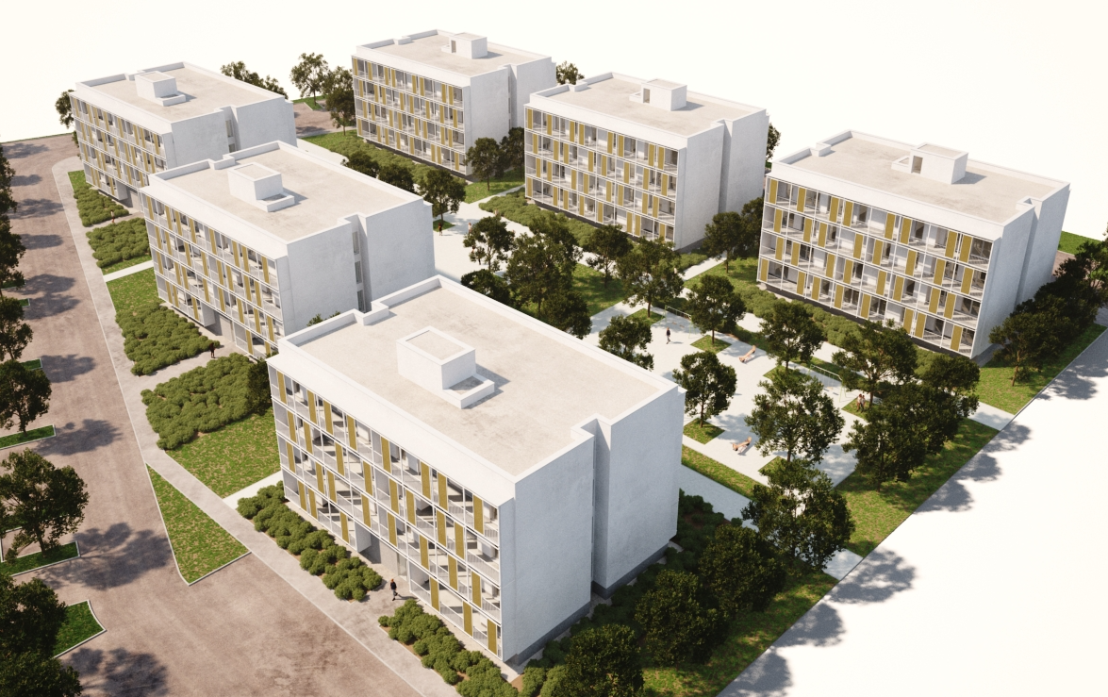

PROGRAM STAMBENOG ZBRINJAVANJA NA PODRUČJU SISAČKO-MOSLAVAČKE ŽUPANIJE GRADNJOM 36 VIŠESTAMBENIH ZGRADA

Zagreb, veljača 2024.

Sadržaj
1. Uvod 3
2. Obnova potresom oštećenih zgrada na području Sisačko-moslavačke županije 4
3. Temelj za provedbu Programa stambenog zbrinjavanja na području Sisačko-moslavačke županije gradnjom 36 višestambenih zgrada 5
4. Cilj Programa stambenog zbrinjavanja na području Sisačko-moslavačke županije gradnjom 36 višestambenih zgrada 7
5. Direktni i indirektni učinci Programa……………………………………………………………………………………… 8
6. Gradnja višestambenih zgrada…………………………………………………………………………………………..9
6.1. Gradnja višestambenih zgrada na području Grada Siska 14
6.1.1. Analiza potreba stambenog zbrinjavanja korisnika na području Grada Siska 14
6.1.2. Pregled gradnje višestambenih zgrada na području Grada Siska 17
6.2. Gradnja višestambenih zgrada na području Grada Petrinje 18
6.2.1. Analiza potreba stambenog zbrinjavanja korisnika na području Grada Petrinje 18
6.2.2. Pregled gradnje višestambenih zgrada na području Grada Petrinje 20
6.3. Gradnja višestambenih zgrada na području Grada Gline 21
6.3.1. Analiza potreba stambenog zbrinjavanja korisnika na području Grada Gline 21
6.3.2. Pregled gradnje višestambenih zgrada na području Grada Gline 23
6.4. Gradnja višestambenih zgrada na području Grada Kutine 23
6.4.1. Analiza potreba stambenog zbrinjavanja korisnika na području Grada Kutine 23
6.4.2. Pregled gradnje višestambenih zgrada na području Grada Kutine 24
6.5. Gradnja višestambenih zgrada na području Grada Hrvatske Kostajnice 25
6.5.1. Analiza potreba stambenog zbrinjavanja korisnika na području Grada Hrvatske Kostajnice 25
6.5.2. Pregled gradnje višestambenih zgrada na području Grada Hrvatske Kostajnice 27
6.6. Gradnja višestambenih zgrada na području Općine Topusko 27
6.6.1. Analiza potreba stambenog zbrinjavanja korisnika na području Općine Topusko 28
6.6.2. Pregled gradnje višestambenih zgrada na području Općine Topusko 29
6.7. Gradnja višestambenih zgrada na području Općine Lekenik 30
6.7.1. Analiza potreba stambenog zbrinjavanja korisnika na području Općine Lekeknik 30
6.7.2. Pregled gradnje višestambenih zgrada na području Općine Lekenik 31
6.8. Gradnja višestambenih zgrada na području Općine Jasenovac 32
6.8.1. Analiza potreba stambenog zbrinjavanja korisnika privremenog smještaja na području Općine Jasenovac 32
6.8.2. Pregled gradnje višestambenih zgrada na području Općine Jasenovac 33
6.9. Gradnja višestambenih zgrada na području Općine Sunja 34
6.9.1. Analiza potreba stambenog zbrinjavanja korisnika na području Općine Sunja 34
6.9.2. Pregled gradnje višestambenih zgrada na području Općine Sunja 35
7. Zaključak 36

1. Uvod

Dana 28. i 29. prosinca 2020. snažni potresi pogodili su područje Sisačko-moslavačke, Zagrebačke i Karlovačke županije. Materijalna šteta u Sisačko-moslavačkoj županiji bila je ogromna te su brojne građevine razrušene, odnosno uništene ili oštećene. Nakon tih potresa uslijedilo je mnoštvo slabijih potresa. Potresi su prouzročili ljudska stradavanja i velike štete na području gradova Glina, Petrinja i Sisak i okolnim naseljima. Mnoge građevine pretrpjele su oštećenja te u njima nije moguć daljnji boravak.

Na temelju članaka 22. i 54. Zakona o sustavu civilne zaštite („Narodne novine“, br. 82/15, 118/18, 31/20 i 20/21), na prijedlog ministra unutarnjih poslova i nakon analiziranja stanja na terenu, Vlada Republike Hrvatske je 4. siječnja 2021. proglasila katastrofu uzrokovanu potresom za područje Sisačko-moslavačke, Zagrebačke i Karlovačke županije.

Materijalna šteta uzrokovana potresima u Sisačko-moslavačkoj županiji je velika te su brojne građevine uništene ili oštećene. Iznos štete procjenjuje se na 5,5 mlrd eura.

Od obavljenih oko 50.000 pregleda građevina nakon potresa 28. i 29. prosinca 2020., za njih 830 preliminarno je utvrđeno da su uporabljive bez oštećenja, 33.065 zeleno (građevina je uporabljiva odnosno uporabljiva s preporukom), 10.737 građevina označeno je oznakom žuto (građevina je privremeno neuporabljiva, u potpunosti ili djelomično, odnosno privremeno neuporabljiva te su potrebne mjere hitne intervencije) dok je 5.368 građevina označeno oznakom crveno (građevina je neuporabljiva, zbog oštećenja ili vanjskog utjecaja).

Nakon potresa 28. i 29. prosinca 2020. na području Sisačko-moslavačke županije obavljeno je 38.320 pregleda građevina, za njih 703 preliminarno je utvrđeno da su uporabljive bez oštećenja, 24.475 zeleno (građevina je uporabljiva odnosno uporabljiva s preporukom), 8.397 građevina označeno je oznakom žuto (građevina je privremeno neuporabljiva, u potpunosti ili djelomično, odnosno privremeno neuporabljiva te su potrebne mjere hitne intervencije) dok je 4.745 građevina označeno oznakom crveno (građevina je neuporabljiva, zbog oštećenja ili vanjskog utjecaja).

Zbog navedenog stanja, a na temelju Zakona o obnovi zgrada oštećenih potresom na području Grada Zagreba, Krapinsko-zagorske županije, Zagrebačke županije, Sisačko-moslavačke županije i Karlovačke županije („Narodne novine“ br. 21/23, u daljnjem tekstu: Zakon o obnovi) žurno se pristupilo organizaciji i provedbi programa obnove. S obzirom na opseg šteta na stambenim zgradama, većina vlasnika ili korisnika oštećenih stambenih jedinica bila je primorana napustiti prije potresna prebivališta. Stoga je pored programa obnove, imperativ bio i na pronalasku adekvatnih privremenih smještaja.

S obzirom na štete nastale na zgradama gospodarskih subjekata, zdravstvenim, obrazovnim, kulturnim i dr. zgradama, te ionako ranije slaboj infrastrukturnoj razvijenosti, području Sisačko-moslavačke županije potreban je gospodarski oporavak, učinkovita obnova i demografska revitalizacija. Ministarstvo regionalnoga razvoja i fondova Europske unije u suradnji s nadležnim tijelima državne uprave te ostalim relevantnim sudionicima koordinira provedbu Programa društvene i gospodarske revitalizacije potpomognutih područja Sisačko-moslavačke županije pogođenih potresom. Problem privremenog smještaja vlasnika i korisnika oštećenih zgrada kao i program stambenog zbrinjavanja svakako su bitan faktor i preduvjet pravodobnoj i učinkovitoj revitalizaciji. U tu svrhu, uz program obnove stambenih zgrada potrebno je uložiti dodatne napore u povećanje stambenih kapaciteta.

Stoga se na temelju ovoga Programa stambenog zbrinjavanja na području Sisačko-moslavačke županije gradnjom 36 višestambenih zgrada (dalje u tekstu: Program) planira gradnja 36 novih višestambenih zgrada, i to: 20 u Sisku, 8 u Petrinji, 2 u Topuskom, po jedna u Hrvatskoj Kostajnici, Lekeniku, Sunji, Kutini, Jasenovcu i Glini. U daljnjem tekstu nalaze se detaljne analize i opravdanost ovoga Programa.

2. Obnova potresom oštećenih zgrada na području Sisačko-moslavačke županije

Za područje Petrinjskog potresa zaprimljeno je 16535 zahtjeva za obnovu.

Na dan 4. prosinca 2023. godine završeni su postupci obnove na ukupno 7602 lokacije, od čega 198 gradnji obiteljskih kuća, 28 konstrukcijskih obnova kuća i zgrada, 7321 nekonstrukcijska obnova i uređeno je 55 državnih stanova. Isplaćeno je 34,8 milijuna eura novčanih pomoći za samoobnovu.

U tijeku je 815 postupaka organizirane obnove i samoobnove, od čega 190 postupaka gradnji obiteljskih kuća, 303 konstrukcijskih obnova kuća i zgrada i 302 nekonstrukcijske obnove, te gradnja 20 višestambenih zgrada OPKK.

Nakon razornog potresa bilo je potrebno građanima, čije su zgrade oštećene u potresu, organizirati privremeni smještaj. Građani su privremeno zbrinuti u stanove, mobilne stambene jedinice, iznajmljene stambene jedinice i druge oblike privremenog smještaja.

Ministarstvo prostornoga uređenja, graditeljstva i državne imovine (u daljnjem tekstu: Ministarstvo) je na temelju Odluke o financiranju najamnine za privremeno stambeno zbrinjavanje osoba čije su nekretnine oštećene odnosno uništene u potresima na području Grada Zagreba, Krapinsko-zagorske županije, Zagrebačke županije, Sisačko-moslavačke županije i Karlovačke županije 22. ožujka 2020. te 28. i 29. prosinca 2020. donijelo za područje Sisačko-moslavačke županije 506 pozitivnih rješenja za financiranje najamnina u zamjenskom smještaju kojima je omogućeno zbrinjavanje 1473 građana. Nadalje, Ministarstvo je donijelo 20 rješenja o privremenom stambenom zbrinjavanju davanjem stana u vlasništvu Republike Hrvatske u najam za vrijeme obnove na temelju kojih su sklopljeni ugovori o najmu na koji je način stambeno zbrinuto 20 kućanstava odnosno 45 osoba.

Dodatno, Sisačko-moslavačka županija provodi aktivnosti osiguravanja i podjele toplih obroka građanima smještenima u mobilnim stambenim jedinicama na što je do sada utrošeno 4,8 milijuna eura koje je osigurala Vlada Republike Hrvatske.

3. Temelj za provedbu Programa stambenog zbrinjavanja na području Sisačko-moslavačke županije gradnjom 36 višestambenih zgrada

Stanovanje je osobito važna ljudska potreba, stoga riješeno stambeno pitanje daje sigurnost obitelji odnosno kućanstvu. Uz navedeno, standard stanovanja prema različitim pokazateljima ponajbolje svjedoči o razvijenosti neke zemlje. Dodatno, rukovodeći se načelom supsidijarnosti, Europska unija ističe probleme stanovanja i stambenu politiku kao odgovornost svake zemlje članice.
Predmet provedbe Programa je izgradnja stambenih jedinica u državnom vlasništvu. Većina postojećih stambenih zgrada su građene krajem 1950-ih, 1960-ih i početkom 1970-ih godina te su najčešće u lošem stanju, pa osim što nisu prikladne za stanovanje, u nekim slučajevima predstavljaju i sigurnosni rizik naročito nakon potresa na tom području.

U tom smislu možemo konstatirati da su naročito mlade obitelji na potresom stradalom području jedna od najranjivijih skupina. Pored mladih obitelji, postoje i druge skupine obitelji koje svojim ekonomskim, zdravstvenim ili drugim statusima nisu u stanju samostalno osigurati adekvatno i primjereno stanovanje. Interes obitelji u potrebi za primjereno stanovanje višestruko premašuje raspoloživi stambeni fond i raspoloživa sredstva državnog proračuna za namjenu stambenog zbrinjavanja.

Za područja stradala potresom naročito je potrebno poduzimati aktivnosti usmjerene na stambeno zbrinjavanje mladih i ostalih obitelji u potrebi s ciljem sprječavanja iseljavanja.

Isto tako, prilikom odabira korisnika Programa, potrebno je uzeti u obzir materijalne, socijalne, zdravstvene kriterije kao i broj članova kućanstva. Dodatno, na lokalnoj razini potrebno je sagledati potrebe za neophodnim kadrovima i adekvatnim uslugama koji nedostaju u lokalnoj zajednici pa su stanovnici primorani putovati u druge sredine ili odustajati od konzumiranja potrebnih usluga (zdravstvo, obrazovanje, kultura...).

Postojeći socio-ekonomski problemi značajno su pogoršani devastacijom i uništenjem velikog broja stambenih i poslovnih objekata te intenziviranjem emigracije stanovništva, što u konačnici dodatno degradira već osiromašene gospodarske i demografske resurse Županije. Procijenjena vrijednost ukupne izravne štete prouzročene serijom potresa iznosi 41.633.410.427 HRK (5.508.740.811 EUR) što čini 10,21 % bruto nacionalnog dohotka (BND) Republike Hrvatske, od čega se više od 90% odnosi na Sisačko-moslavačku županiju (37,5 mlrd. kuna).NAPOMENA: Iznos je potrebno iskazati u eurima.

S ciljem brže revitalizacije prostora Sisačko-moslavačke županije, Vlada Republike Hrvatske donijela je zakonske regulative kojima je namjera promptno reagirati na zbrinjavanje stanovništva čiji domovi su stradali u potresu.

Odredbom članka 89. Zakona o obnovi daje se ovlast Agenciji za pravni promet i posredovanje nekretninama (u daljnjem tekstu: APN) da u svoje ime, a za račun Republike Hrvatske na temelju odluke Vlade Republike Hrvatske kao investitor provede izgradnju višestambenih zgrada na području Grada Zagreba, Krapinsko-zagorske županije, Zagrebačke županije, Sisačko-moslavačke županije i Karlovačke županije za privremeno stambeno zbrinjavanje.

Sljedeći relevantni akti:
- Odluka o financiranju najamnine za stambeno zbrinjavanje građana čije su zgrade stradale u potresima na području Grada Zagreba, Krapinsko-zagorske županije, Zagrebačke županije, Sisačko-moslavačke županije i Karlovačke županije 22. ožujka 2020. te 28. i 29. prosinca 2020. („Narodne novine“, broj: 17/21, 65/21, 51/22, 13/23 i 51/23)
- Operativni sporazum za provedbu Nacionalnog plana oporavka i otpornosti 2021. - 2026.
- Plan oporavka i otpornosti Republike Hrvatske (Nacionalni plan oporavka i otpornosti 2021. - 2026.)
- Program društvene i gospodarske revitalizacije potpomognutih područja Sisačko-moslavačke županije pogođenih potresom
- Plan razvoja Sisačko-moslavačke županije za razdoblje do 2027. godine.
Odredbom članka Zakona o stambenom zbrinjavanju na potpomognutim područjima („Narodne novine“, broj: 106/18, 98/19 i 82/23) daje se mogućnost provedbe stambenog zbrinjavanja i na druga područja osim potpomognutih ukoliko se provedba temelji na donesenim zaključcima, odlukama ili programima Vlade Republike Hrvatske.

4. Cilj Programa stambenog zbrinjavanja na području Sisačko-moslavačke županije gradnjom 36 višestambenih zgrada

Primarni cilj ovoga Programa je vlasnicima i korisnicima oštećenih ili uništenih obiteljskih kuća osigurati adekvatan i primjeren privremeni smještaj za vrijeme trajanja obnove objekata koji su korišteni prije potresa. Kroz dosadašnja iskustva i komunikaciju, obitelji korisnika prava izražavaju želju za privremenim smještajem što bliže svom ranijem objektu stanovanja. Stoga se nameće potreba za osiguravanjem unificiranog oblika privremenog smještaja, adekvatnog i primjerenog svakoj pojedinoj obitelji.

Cilj Programa je u suradnji s jedinicama lokalne samouprave decentralizirati program stambenog zbrinjavanja, na način zajedničkog planiranja realnih potreba i udruživanja raspoloživih resursa kako bi se racionalnim pristupom došlo do većeg broja useljivih stambenih jedinica.

Ovaj Program ima svrhu poticanja ostanka, povratka i naseljavanja stanovništva na području gdje je proglašena katastrofa pri čemu je stambeno zbrinjavanje definirano kao stanovanje određenog standarda koje se osigurava uz pomoć države osobama koje se zbog socijalnih, ekonomskih i drugih razloga ne mogu samostalno stambeno zbrinuti po tržišnim uvjetima ili na drugi način.

Provedba Programa temelji se na detaljno provedenoj analizi potreba na području Sisačko-moslavačke županije. U oštećenim ili uništenim višestambenim i stambeno-poslovnim zgradama s podnesenim zahtjevom za obnovu, evidentirano je ukupno 2.400 stanova. Rok za dostavu zahtjeva bio je 31. prosinca 2023. godine.

Programom se planira izgradnja ukupno 36 višestambenih zgrada. Gradnja višestambenih zgrada provodit će se na temelju članka 89. Zakona o obnovi.

Nadalje, po prestanku potrebe za privremenim stambenim zbrinjavanjem, ovim Programom značajno će se povećati raspoloživi stambeni fond za potrebe stambenog zbrinjavanja obitelji u potrebi za adekvatnim stanovanjem, uključivo i stambeno zbrinjavanje neophodnih kadrova koji svojim radom mogu doprinijeti povećanju kvalitete življenja i dostupnosti potrebnih usluga.

Provedba programa stambenog zbrinjavanja provodit će se prema kriterijima i mjerilima propisanim Zakonom o stambenom zbrinjavanju na potpomognutim područjima. Na temelju članka 41. navedenog Zakona, daje se mogućnost provedbe programa i na područjima izvan potpomognutih ukoliko se stambeno zbrinjavanje provodi temeljem zaključka, odluke i programa Vlade Republike Hrvatske. Upravljanje i raspolaganje stanovima u vlasništvu Republike Hrvatske u nadležnosti je provodit će Državne nekretnine d.o.o. / APN/ Uprava za stambeno zbrinjavanje Ministarstva. Iako se radi o novim stanovima, potrebno je planirati dodatna sredstva u Financijskom planu za održavanje i sl. Zakon o stambenom zbrinjavanju na potpomognutim područjima propisuje sklapanje ugovora o najmu s obiteljima korisnika, kao i model darovanja stambene jedinice i otkupa. Dio stambenih jedinica može se ustupiti gradovima i općinama ako dokažu opravdanu svrhu i namjenu korištenja.

5. Direktni i indirektni učinci provedbe Programa

Program će imati izravne i neizravne učinke odnosno koristi, pogotovo na lokalnoj razini:
- Poboljšanje sigurnosti korištenja stambenih jedinica
- Povećanje standarda življenja i dostupnosti usluga
- Smanjenje nejednakosti među stanovništvom, posebno ciljanih skupina
- Poboljšano zdravlje stanara
- Lokalno zapošljavanje
- Prostorna uređenost i vizualni identitet prostora
- Odgovorno gospodarenje državnom imovinom i
- Ekološki prihvatljiviji izvori energije, smanjenje energetskog siromaštva, i dr.

Također, provedba Programa će pozitivno doprinijeti:
- Ostanku i naseljavanju stanovništva na navedenim područjima odnosno demografskoj revitalizaciji Republike Hrvatske
- Ravnomjernom regionalnom razvoju svih područja
- Smanjenju izdataka zdravstvenog sustava i
- Cjelokupnom gospodarskom razvoju potpomognutih područja i područja posebne državne skrbi.

6. Gradnja višestambenih zgrada

Ministarstvo ulaže velike napore i sredstva kako bi se obnova oštećenih objekata intenzivirala. Prikupljanje potrebne dokumentacije, provođenje postupaka javne nabave, dostupnost građevinske operative i sl. imaju direktni utjecaj na tijek završetka postupaka obnove.

Građevinsko zemljište, osigurava APN, u suradnji s gradovima i općinama /gradovima iz obuhvata ovoga Programa. Ugovorima s njima gradovima i općinama definirat će mogućnost kompenzacije vrijednosti građevinskog zemljišta sa stanovima izgrađenim zgradama.

Ovim Programom planira se pokrenuti izgradnja 36 višestambenih zgrada na području Sisačko-moslavačke županije odnosno 20 zgrada u Sisku, 8 zgrada u Petrinji, 2 zgrade u Topuskom, 1 zgrada u Glini, 1 zgrada u Lekeniku, 1 zgrada u Kutini, 1 zgrada u Jasenovcu, 1 zgrada u Sunji te 1 zgrada u Hrvatskoj Kostajnici. Realizacija Programa planira se započeti u svim obuhvaćenim gradovima i općinama u približno istom razdoblju, ovisno i o postupcima javne nabave za ugovaranje izvođenja radova i interesu i sposobnosti građevinske operative.

Za provedbu ovoga Programa, odnosno sredstva potrebna za gradnju 36 zgrada procjenjuju se na iznos od otprilike 64.000.000,00 eura + PDV.

Za uređenje okoliša i infrastrukture potrebno je osigurati otprilike 10% do 20% u odnosu na cijenu građevina, sve ovisno na kojoj se lokaciji gradi.

Početak radova planira se u I. kvartalu 2024. godine, a završetak programa do kraja 2025. godine.
Planirana je izgradnja tipskih zgrada dvije vrste, tip C i tip B.

Višestambena zgrada tipa C će imati 19 stanova, dok će zgrada tipa B imati 13 stanova. Pregled stanova s neto površinama za višestambene zgrade tipa C i B prikazan je u tablici.

Tablica 1. Pregled stanova s neto površinama za višestambenu zgradu tipa C

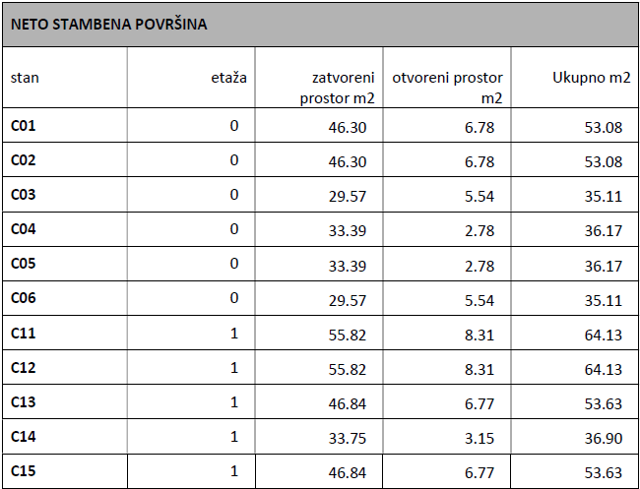
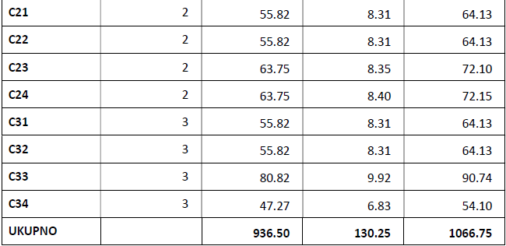
Višestambena zgrada tipa B će imati 13 stanova. Pregled stanova s neto površinama za višestambenu zgradu tipa B prikazan je u tablici.

Tablica 2. Pregled stanova s neto površinama za višestambenu zgradu tipa B
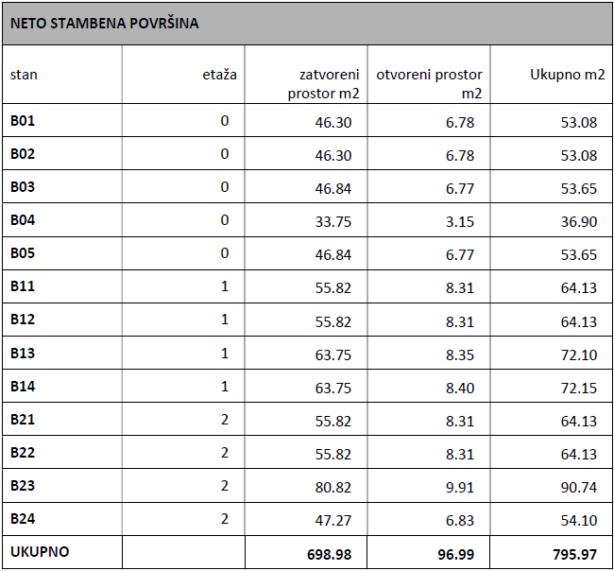

Shematski prikazi stanova prema veličini odnosno sobnosti za zgrade tipa B i C nalazi se u nastavku.

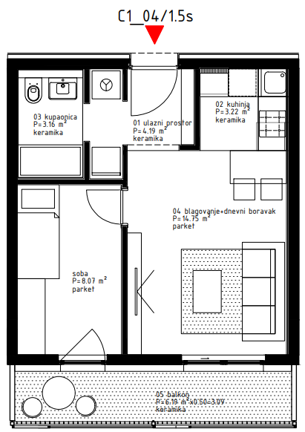
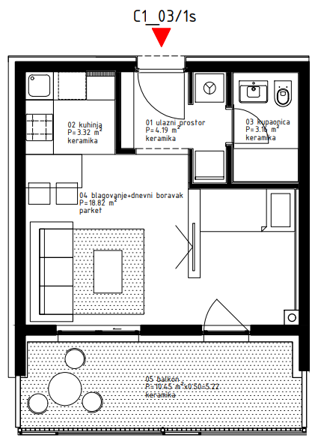
Slika 1. Shematski prikaz 1S stana Slika 2. Shematski prikaz 1.5S stana

Slika 3. Shematski prikaz 2S stana Slika 4. Shematski prikaz 2.5S stana
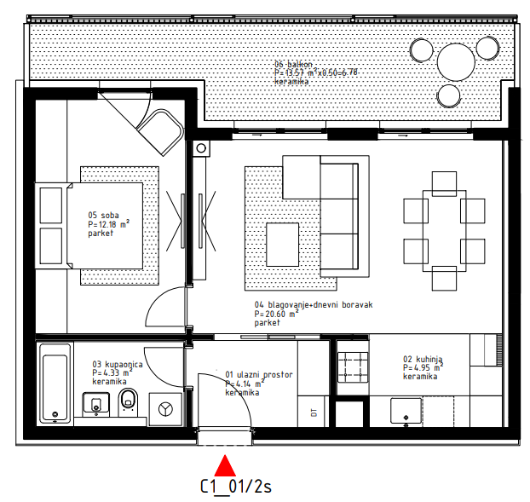
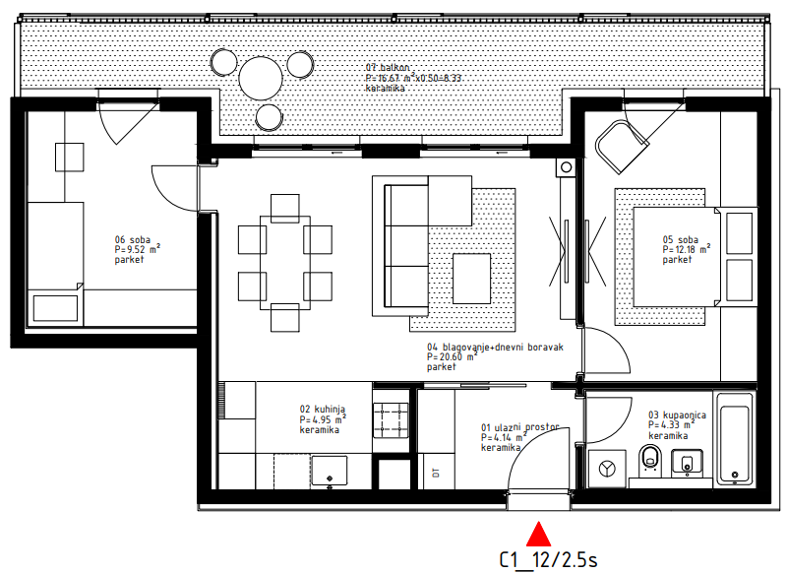

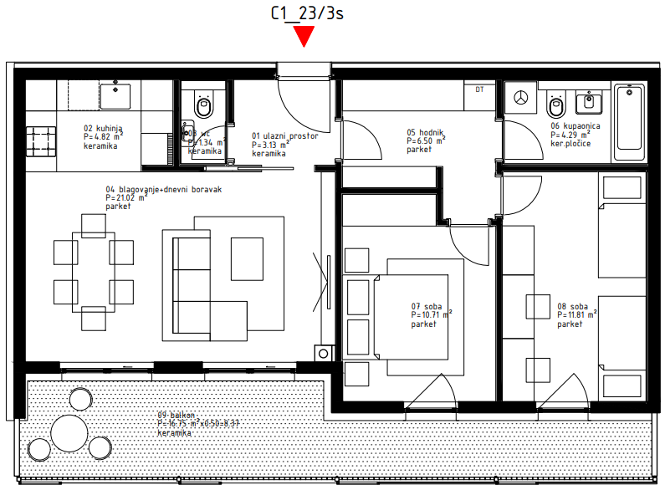
Slika 5. Shematski prikaz 3S stana

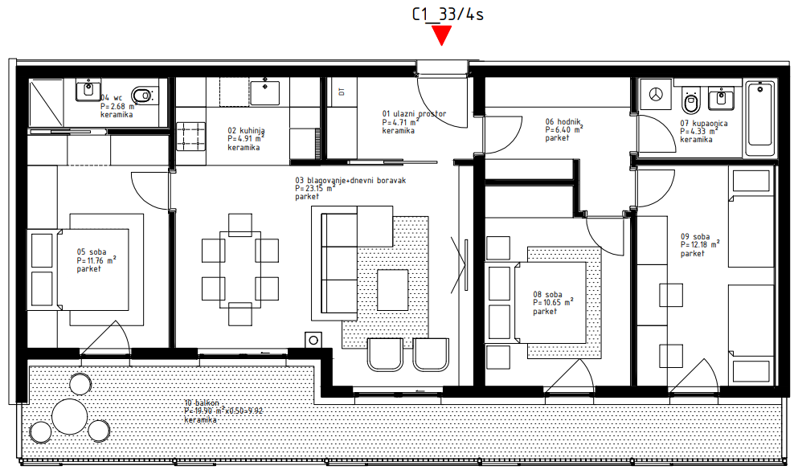
Slika 6. Shematski prikaz 4S stana

6.1. Gradnja višestambenih zgrada na području Grada Siska

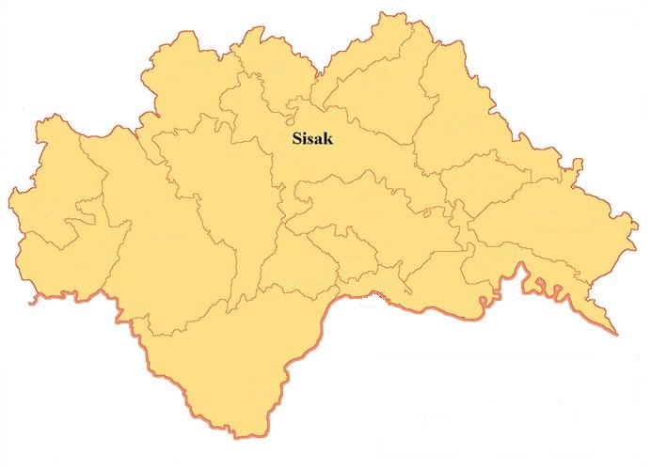
GRAD SISAK
Prema Popisu stanovništva, kućanstava i stanova, Popis 2021. na području Grada Siska živjelo je 40.121 stanovnika u 18.203 domaćinstva. Popisom je evidentirano 21.256 stambenih jedinica, od čega 20.510 za stalno stanovanje.

6.1.1. Analiza potreba stambenog zbrinjavanja korisnika na području Grada Siska

ANALIZA OŠTEĆENIH ZGRADA
Na području Grada Siska podnesen je zahtjev za obnovu za 152 višestambene i/ili stambeno-poslovne zgrade.

Za 70 višestambenih i/ili stambeno-poslovnih zgrada je donesena odluka ili rješenje o obnovi i to:
- 53 odluke ili rješenja o obnovi za organiziranu konstrukcijsku obnovu
- 3 odluke ili rješenja o obnovi za gradnju višestambene odnosno stambeno-poslovne zgrade
- 13 odluka ili rješenja o obnovi za novčanu pomoć za konstrukcijsku obnovu i
- 1 rješenje za uklanjanje.

Za 82 višestambene i/ili stambeno-poslovne zgrade u tijeku je prvostupanjski postupak u kojem je potrebno utvrditi činjenično stanje na način da se za:
- 27 zgrada izradi nalaz ovlaštenog inženjera građevinarstva koje naručuje Ministarstvo
- 17 zgrada od strane podnositelja zahtjeva dostavi dokumentacija sukladno Zakonu o obnovi i Programu mjera obnove zgrada oštećenih potresom na području Grada Zagreba, Krapinsko-zagorske županije, Zagrebačke županije, Sisačko-moslavačke županije i Karlovačke županije i
- 38 zgrada po službenoj dužnosti prikupi potrebna dokumentacija.

U sklopu navedenih oštećenih zgrada za koje je podnesen zahtjev za obnovu nalazi se 1624 stambene jedinice.

Trenutno na području Grada Siska 33 korisnika (kućanstva) borave u modularnim objektima na lokacijama „Talijani – Cvetkovićeva“ (Ulica Marijana Cvetkovića bb), „Petrinjska“ (Petrinjska ulica 9) te „Pripuzova“ (Ulica Ivana Fistrovića 2).

Nadalje, Republika Hrvatska financira najamninu za 167 kućanstava, odnosno za 500 osoba što pokazuje potrebu za gradnjom dodatnih zgrada.

ANALIZA POTREBA – GOSPODARSKA REVITALIZACIJA

U Gradu Sisku nedostaje novih stambenih zgrada za kojima je istovremeno vrlo visoka potražnja, a predviđa se da će potražnja za stambenim prostorom značajno rasti po završetku autoceste Sisak-Zagreb u 2024. godini. Grad Sisak će privući stanovnike Grada Zagreba i okolice zbog povoljnijih uvjeta za život koji se prije svega odnose na nižu cijenu stana po m² te niže cijene najma stanova. Osim povoljnijih uvjeta za život, povoljni su uvjeti poslovanja za poduzetnike, a izgradnjom novih poduzetničkih inkubatora privući će se novi poduzetnici koji će također, kao i njihovi zaposlenici, imati potrebu za stambenim zbrinjavanjem.

Prema Programu revitalizacije Sisačko-moslavačke županije, u 2019. godini prosječni mjesečni dohodak po stanovniku u Republici Hrvatskoj bio je za 285 kuna veći od prosječnog mjesečnog dohotka po stanovniku u Sisačko-moslavačkoj županiji. Zapravo, od svih jedinica lokalne samouprave Sisačko-moslavačke županije, jedino je Grad Sisak u 2019. godini uspio ostvariti veći dohodak po stanovniku od nacionalnog prosjeka i to za 5,02 %. Niz je projekata koji će pomoći daljnjem razvoju.

Tako npr. govoreći o energetskoj učinkovitosti, novi projekti razvoja geotermalne energije služit će kao pomoć u modernizaciji sustava javnog grijanja te kao izvor toplinske energije za mjesta gdje postoji potreba (primjerice u poljoprivrednoj proizvodnji i sl.). Projekti će doprinijeti povećanju udjela obnovljivih izvora energije u toplinarstvu te smanjenju potreba za fosilnim gorivima, a i smanjenju štetnih plinova u zraku i doprinijeti boljoj kvaliteti okoliša i zraka. Na području Grada Siska nalazi se prostor geotermalnog potencijala.

Naglasak u privlačenju radne snage u visokospecijaliziranim tehnologijama vidljiv je kroz projekt Uspostave regionalnog centra kompetentnosti Tehničke škole Sisak za područje elektrotehnike i računalstva u Sisačko–moslavačkoj županiji. Projekt ima za cilj uspostavu infrastrukture regionalnog centra kompetentnosti u području elektrotehnike i računalstva obnavljanjem trenutno zapuštenog objekta i njegovog opremanja modernim tehnologijama te pružanje novih i inovativnih znanja u svrhu poboljšanja strukovnog obrazovanja u Sisačko-moslavačkoj županiji. Time će se odgovoriti na uočene probleme: kurikulumi/programi koji nisu u skladu s tržištem rada, gubitak znanja i vještina kod mladih osoba jer se bore s pronalaskom posla, nemogućnost uključivanja dugotrajno nezaposlenih i starijih osoba na tržište rada zbog nepostojanja odgovarajućih programa. Također će se graditi moderni objekti poduzetničkih inkubatora koji će poduzetnicima nuditi prostor, specijaliziranu opremu, mentorstvo i edukaciju.

Projekt Novi medicinski wellness & spa centar Sisačko-moslavačke županije djelovat će u sklopu nove ustanove koja se osniva – Lječilište Jodno. U zgradi wellness & spa centra nalazit će se rekreacijski i rehabilitacijski sadržaji: bazen, hidromasažni bazeni, saune, masaže, višenamjenska dvorana, teretana, wellness & spa zona, caffe bar te prostori za ostale prateće sadržaje, a imat će zdravstvenu i komercijalnu namjenu.

Jedan od planiranih projekata na području Grada Siska je izgradnja Majstorske škole čiji će djelatnici i korisnici imati potrebu za stambenim zbrinjavanjem.

U planiranih 20 zgrada koje će se izgraditi na području Siska, a nakon završenog procesa obnove, postoje potrebe za stambeno zbrinjavanje prije svega mladih obitelji i novih djelatnika u različitim sektorima. Radi se o dodatnoj potrebi za 38 stanova.

ANALIZA – UKUPNO

Ukupno gledajući, u Gradu Sisku oštećeno je 152 zgrade za koje je podnesen zahtjev za obnovu, odnosno 1624 stana, Republika Hrvatska financira najamninu te stambeno zbrinjava 179 kućanstva, odnosno 520 osoba na području Grada Siska. S obzirom na predviđenu gospodarsku revitalizaciju, realizaciju planiranih projekata i dolazak novih sadržaja, postoji potreba za novih 38 stanova. To je potreba za ukupno 1662 nova stana i stoga je opravdana izgradnja 20 višestambenih zgrada s ukupno 380 stanova.

Predviđeno trajanje obnove od potresa je između 36 i 48 mjeseci, dok bi izgradnja prema ovom Programu uz investitora Agenciju za pravni promet i posredovanje nekretninama završila za 18 mjeseci.

6.1.2. Pregled gradnje višestambenih zgrada na području Grada Siska

U sklopu ovoga Programa na području Grada Siska planirana je izgradnja 20 višestambenih zgrada tipa C, s ukupno 380 stanova.

Tablica 3. Pregled izgradnje višestambenih zgrada u Gradu Sisku
Postupci javne nabave za izgradnju višestambenih zgrada započeli su u zadnjem kvartalu 2023. te su nastavljeni i u I. kvartalu 2024. godine, a ukupni troškovi gradnje 36 zgrada procjenjuju se na iznos od otprilike 64.000.000,00 €+PDV

6.2. Gradnja višestambenih zgrada na području Grada Petrinje

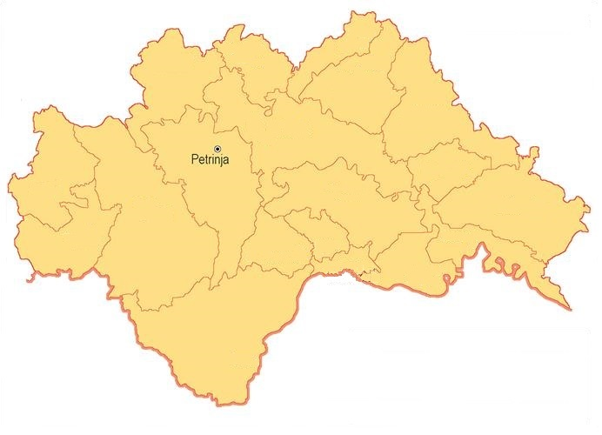
GRAD PETRINJA

Prema Popisu stanovništva, kućanstava i stanova, Popis 2021. na području Grada Petrinje živjelo je 19.950 stanovnika u 8.603 domaćinstva. Popisom je evidentirano 10.165 stambenih jedinica, od čega 9.890 za stalno stanovanje.

6.2.1. Analiza potreba stambenog zbrinjavanja korisnika na području Grada Petrinje

ANALIZA OŠTEĆENIH ZGRADA

Na području Grada Petrinje podnesen je zahtjev za obnovu za 42 višestambene i/ili stambeno-poslovne zgrade.
Za 34 njih je donesena odluka ili rješenje i to:
- 25 odluka ili rješenja o obnovi za organiziranu konstrukcijsku obnovu
- 6 odluka ili rješenja o obnovi za gradnju višestambene odnosno stambeno-poslovne zgrade i
- 3 rješenja za novčanu pomoć za konstrukcijsku obnovu.

U sklopu navedenih oštećenih zgrada za koje je podnesen zahtjev za obnovu nalazi se 463 stambene jedinice.

Na području Grada Petrinje, Republika Hrvatska financira najamninu za 120 kućanstva, odnosno 358 osoba. Također privremeno se stambeno zbrinjava davanjem stana u najam 7 kućanstava odnosno 17 osoba.

Velike potrebe za stambeno zbrinjavanje vidljive su i kroz Izvršne liste prvenstva za stambeno zbrinjavanje na potpomognutim područjima. Sisačko-moslavačka županija, Upravni odjel za prostorno uređenje, graditeljstvo i obnovu, sukladno članku 16. Zakona o stambenom zbrinjavanju na potpomognutim područjima („Narodne novine“, broj 106/18, 98/19 i 82/23) objavila je i Izvršnu listu prvenstva za stambeno zbrinjavanje na potpomognutim područjima za 2023. godinu. Prema predmetnoj listi, za Grad Petrinju, prema svim modelima, stambeno zbrinjavanje potrebno je za 637 obitelji.

ANALIZA POTREBA – GOSPODARSKA REVITALIZACIJA

Na području Grada Petrinje postoji potreba za stambenim jedinicama za deficitarne kadrove i to: medicinsko osoblje (27), odgojno obrazovni kadar (18), inženjere (9), policijske djelatnike (10) te stručno osoblje u vidu psihologa (3), logopeda (2), socijalnih pedagoga (2), rehabilitatora (2), radnih terapeuta (2), pedagoga (2) te socijalnih radnika (3). Također, u Gradu Petrinji je smještena vojarna „Pukovnik Predrag Matanović“, u koju svakodnevno putuje velik broj zaposlenika iz cijele Republike Hrvatske koji su spremni s obiteljima preseliti na područje Grada Petrinje ukoliko bi na raspolaganju imali smještaj. Interes za preseljenje iskazalo je 500 osoba (s obiteljima) koje svakodnevno putuju u/iz vojarne „Pukovnik Predrag Matanović“.

U Gradu Petrinji postoji kronični nedostatak stambenih jedinica, stoga bi izgradnja višestambenih zgrada riješila spomenuti problem što bi privuklo novu radnu snagu i stanovništvo na područje Grada Petrinje. Uzimajući u obzir blizinu Grada Petrinje glavnom gradu, ali i predviđeni dovršetak autoceste Sisak – Zagreb, Grad Petrinja ima značajne preduvjete za revitalizaciju, uz izgradnju dodatnih stambenih jedinica.

Osim toga, u Gradu Petrinji u školsku godinu 2023./2024. upisano je 44% više učenika u prve razrede osnovnih škola u odnosu na prethodnu godinu. Zbog svega navedenog, a u svrhu revitalizacije područja Petrinje i Banovine, jasno je vidljiva prijeka potreba za izgradnjom novih stambenih jedinica i to 580 stanova.

ANALIZA – UKUPNO

Ukupno gledajući, u Gradu Petrinji oštećeno je 42 zgrade, odnosno 463 stana. Prema Izvršnoj listi prvenstva za stambeno zbrinjavanje na potpomognutim područjima u Gradu Petrinji potrebno je stambeno zbrinjavanje za 637 obitelji. Republika Hrvatska financira najamninu te stambeno zbrinjava 127 kućanstava, odnosno 375 osoba. Također, imajući u vidu potrebu za deficitarnim kadrovima, velikim brojem zaposlenih u vojnom sustavu koji žive izvan Grada Petrinje, postoji potreba za 580 novih stanova. To je potreba za ukupno 1680 stanova i stoga je opravdana izgradnja 8 višestambenih zgrada s ukupno 152 stana.

Predviđeno trajanje obnove od potresa je 36 do 48 mjeseci, dok bi izgradnja prema ovom Programu uz investitora Agenciju za pravni promet i posredovanje nekretninama završila za 18 mjeseci.

6.2.2. Pregled gradnje višestambenih zgrada na području Grada Petrinje

U sklopu ovoga Programa na području Grada Petrinje planirana je izgradnja 8 višestambenih zgrada tipa C.

Tablica 4. Pregled izgradnje višestambenih zgrada u Gradu Petrinji
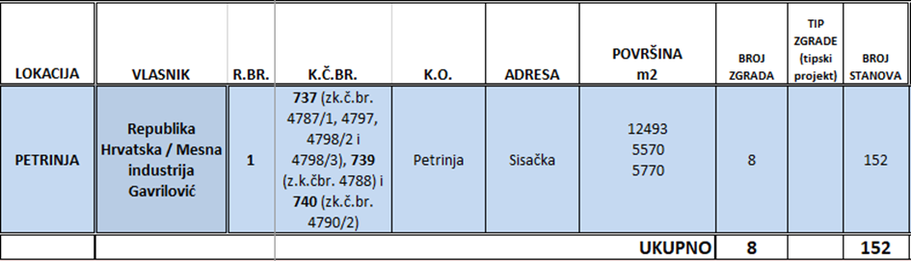

Planirani početak postupaka javne nabave za izgradnju višestambenih zgrada je u I. kvartalu 2024. godine, a ukupni troškovi gradnje 8 zgrada procjenjuju se na iznos od otprilike 14.500.000,00 eura. + PDV.

6.3. Gradnja višestambenih zgrada na području Grada Gline

GRAD GLINA

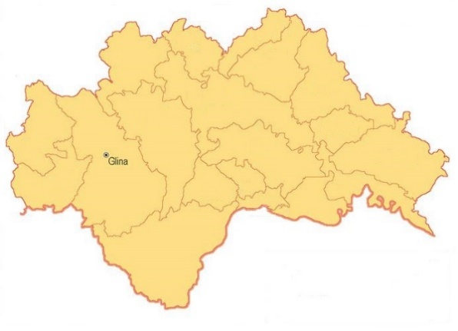

Prema Popisu stanovništva, kućanstava i stanova, Popis 2021. na području Grada Glina živjelo je 7.116 stanovnika u 3.532 domaćinstva. Popisom je evidentirano 6.447 stambenih jedinica, od čega 6.295 za stalno stanovanje.

6.3.1. Analiza potreba stambenog zbrinjavanja korisnika na području Grada Gline

ANALIZA OŠTEĆENIH ZGRADA

Na području Grada Gline podnesen je zahtjev za obnovu za 11 višestambenih i/ili stambeno-poslovnih zgrada.

U sklopu navedenih oštećenih zgrada za koje je podnesen zahtjev za obnovu nalazi se 179 stambenih jedinica.

Na području Grada Gline, Republika Hrvatska financira najamninu za 16 kućanstava, odnosno za 26 osoba.

O potrebama za stambeno zbrinjavanje stanovništva Grada Gline pokazuju i Izvršne liste stambenog zbrinjavanja na potpomognutim područjima. Sisačko-moslavačka županija, Upravni odjel za prostorno uređenje, graditeljstvo i obnovu, sukladno članku 16. Zakona o stambenom zbrinjavanju na potpomognutim područjima („Narodne novine“, broj 106/18 i 98/19) objavila je i Izvršnu listu prvenstva za stambeno zbrinjavanje na potpomognutim područjima za 2023. godinu koja je pokazala kako je potreba za stambenim zbrinjavanjem za 165 obitelji.

ANALIZA POTREBA – GOSPODARSKA REVITALIZACIJA

U Gradu Glini već dugi niz godina postojeći stambeni fond je u vrlo lošem stanju te je potreba za novim vrlo velika.

S jedne strane u Gradu Glini je zaposlenost i broj radnih mjesta na solidnoj razini (Drvni centar Glina, Hipp Croatia, Kaznionica Glina, Srednja i Osnovna škola, Dječji vrtić, lokalna i javna uprava, nekoliko većih gospodarstvenika drvne industrije, veći broj obrtnika i manjih trgovačkih društava te OPG-a), dok s druge strane većim dijelom ostvarivanje prava se bazira na socijalnoj kategoriji.

U Gradu Glini se priprema izgradnja poduzetničkog inkubatora koji bi bio namijenjen poduzetnicima početnicima i postojećim tvrtkama, što bi utjecalo na rast broja zaposlenih i na rast broja tvrtki i obrta.

Upravo je rješavanje stambenog pitanja za mlade ljude ključan korak u određivanju mjesta življenja i građenja budućnosti.

Na području Grada Gline postoji potreba za stambenim jedinicama za deficitarne kadrove i to - medicinsko osoblje (5), odgojno obrazovni kadar (7), inženjere (3), policijske i pravosudne djelatnike (10). U tom dijelu svakako treba skrenuti pozornost na visoku stručnu spremu i struke koje su deficitarne, odnosno za koje postoji iskazana potreba (liječnici, inženjeri, pravnici, profesori i sl.). Prema tome, postoji potreba za 25 stanova.

ANALIZA POTREBA – UKUPNO

Ukupno gledajući, u Gradu Glini oštećeno je 11 zgrada, odnosno 179 stanova. Prema Izvršnoj listi prvenstva za stambeno zbrinjavanje na potpomognutim područjima u Gradu Glini potrebno je stambeno zbrinjavanje za 165 obitelji. Republika Hrvatska financira najamninu te stambeno zbrinjava 16 kućanstava, odnosno 26 osoba. Također, imajući u vidu potrebu za deficitarnim kadrovima, a u svrhu revitalizacije, postoji potreba za 25 novih stanova. To je potreba za ukupno 369 stanova i stoga je opravdana izgradnja 1 višestambene zgrade s ukupno 13 stanova.

Predviđeno trajanje obnove od potresa je 36 do 48 mjeseci, dok bi izgradnja prema ovom Programu uz investitora Agenciju za pravni promet i posredovanje nekretninama završila za 18 mjeseci.

6.3.2. Pregled gradnje višestambenih zgrada na području Grada Gline

U sklopu ovoga Programa na području Grada Gline planirana je izgradnja 1 višestambene zgrade tipa B.

Tablica 5. Pregled izgradnje višestambene zgrade u Gradu Glini
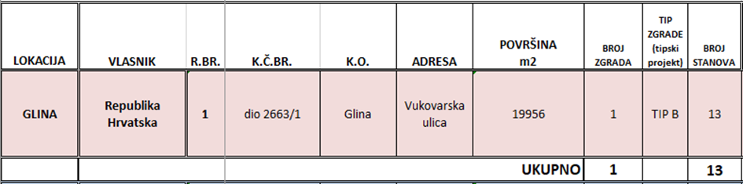
Početkom veljače je objavljen postupak javne nabave za izgradnju višestambene zgrade a ukupni troškovi gradnje zgrade procjenjuju se na iznos od otprilike 1.474.981,60 eura. + PDV.

6.4. Gradnja višestambenih zgrada na području Grada Kutine

GRAD KUTINA
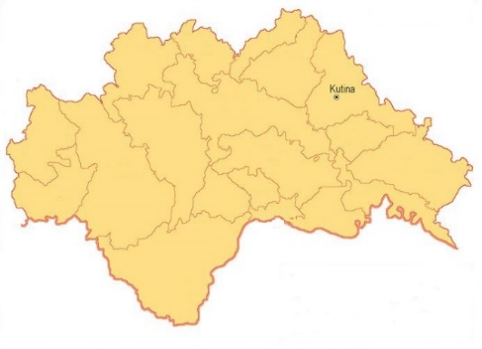

Prema Popisu stanovništva, kućanstava i stanova, Popis 2021. na području Grada Kutine živjelo je 19.601 stanovnik u 7.959 domaćinstva. Popisom je evidentirano 10.039 stambenih jedinica, od čega 9.419 za stalno stanovanje.

6.4.1. Analiza potreba stambenog zbrinjavanja korisnika na području Grada Kutine

ANALIZA OŠTEĆENIH ZGRADA
Na području Grada Kutine podnesen je zahtjev za obnovu za 1 višestambenu zgradu s ukupno 20 stambenih jedinica.

Osim toga, stradale su stambene zgrade u naselju Gojilo te je Grad Kutina u tim zgradama izvršio nužne popravke koji ni približno nisu dovoljni za sigurno stanovanje u tim zgradama. U naselju Gojilo stanuju uglavnom obitelji koje su u težoj socijalnoj situaciji.

ANALIZA POTREBA – GOSPODARSKA REVITALIZACIJA

Najveće tvrtke u Kutini, Petrokemija d.d. s 1280 zaposlenih i SELK d.d. sa 620 zaposlenih, zbog širenja poslovanja iskazale su potrebu za visokokvalificiranom radnom snagom, inženjeri posebno. Osim toga, Kutina je mjesto visokoškolskog obrazovanja te dom brojnim studentima. Grad Kutina radi na razvoju poduzetništva i obrta brzim tempom što se vidi i kroz porast broja tvrtki i obrta za 79 (2021./2022.). Među prvih 10 tvrtki prema prihodima u Sisačko-moslavačkoj županiji, dvije su registrirane i posluju u Kutini (Petrokemija d.d. i SELK d.d.), a prioritetne djelatnosti su proizvodnja i prerada, obrtničke usluge, poljoprivredna i turistička obiteljska gospodarstva, poslovne i intelektualne usluge vezane uz proizvodnju, programi poduzetnika početnika, inovacije u funkciji gospodarstva, ekološki programi.

U isto vrijeme, postoji potreba i zahtjevi za stambeno zbrinjavanje socijalno ugroženih građana, a taj problem je posebno izražen u posljednje vrijeme zbog nedostatka stanova u Kutini. Nedostatak stanova vidljiv je i kod privlačenja kadrova koji nedostaju - liječnici, logopedi, radni terapeuti. U tom smislu, postoji potreba za minimalno novih 30 stanova.

ANALIZA POTREBA – UKUPNO

Ukupno gledajući, u Gradu Kutini oštećena je 1 zgrada, odnosno 20 stanova. Također, imajući u vidu potrebu za deficitarnim kadrovima, a u svrhu revitalizacije, postoji potreba za minimalno 30 novih stanova. To je potreba za ukupno 50 stanova i stoga je opravdana izgradnja 1 višestambene zgrade s ukupno 19 stanova.

Predviđeno trajanje obnove od potresa je do 36 mjeseci, dok bi izgradnja prema ovom Programu uz investitora Agenciju za pravni promet i posredovanje nekretninama završila za 18 mjeseci.

6.4.2. Pregled gradnje višestambenih zgrada na području Grada Kutine

U sklopu ovoga Programa na području Grada Kutine planirana je izgradnja 1 višestambene zgrade tipa C.

Tablica 6. Pregled izgradnje višestambene zgrade u Gradu Kutini
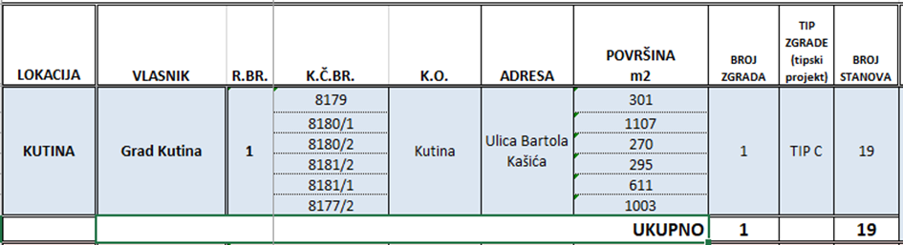

Proveden je postupak nabave za izgradnju višestambene zgrade, odabran izvođač radova te ukupni troškovi gradnje zgrade iznose 2.169.400,34 € + PDV.

6.5. Gradnja višestambenih zgrada na području Grada Hrvatske Kostajnice

GRAD HRVATSKA KOSTAJNICA
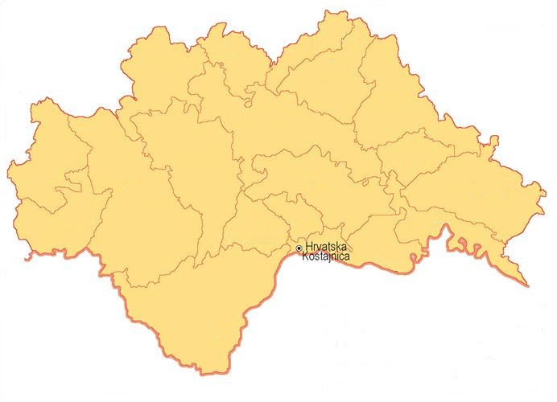
Prema Popisu stanovništva, kućanstava i stanova, Popis 2021. na području Grada Hrvatska Kostajnica živjelo je 1.879 stanovnika u 723 domaćinstva. Popisom je evidentirano 1.341 stambenih jedinica, od čega 1.229 za stalno stanovanje.

6.5.1. Analiza potreba stambenog zbrinjavanja korisnika na području Grada Hrvatske Kostajnice

ANALIZA OŠTEĆENIH ZGRADA

Na području Grada Hrvatske Kostajnice podnesen je zahtjev za konstrukcijsku obnovu 1 višestambene zgrade s ukupno 24 stambene jedinice.

Nadalje, 21 kućanstvo u Gradu Hrvatskoj Kostajnici čeka završetak postupka obnove potresom oštećenih kuća te je privremeno smješteno kod rodbine ili privatnih vlasnika zbog nemogućnosti preseljenja izvan područja Grada Hrvatska Kostajnica. Na području grada Hrvatske Kostajnice financirana se najamnina za 3 kućanstva odnosno 6 osoba.

Prema Izvršnoj listi prvenstva za stambeno zbrinjavanje prema svim modelima, na potpomognutim područjima za 2023. godinu za Grad Hrvatsku Kostajnicu iskazana je potreba za stambenim zbrinjavanjem 30 obitelji.

ANALIZA POTREBA – GOSPODARSKA REVITALIZACIJA

Hrvatska Kostajnica je centralno mjesto kojem gravitiraju četiri susjedne općine s obzirom da se tu nalazi osnovna i srednja škola te dječji vrtić. Izgradnja nove zgrade doprinijela bi samoj revitalizaciji kraja u punom smislu demografske obnove i poboljšanja gospodarske situacije jer bi se riješilo stambeno pitanje za mlade obitelji te odgojno-obrazovni kadar zaposlen u institucijama na području grada. Također bi u novoj zgradi bilo moguće stambeno zbrinuti i ostali kadar zaposlen na području Hrvatske Kostajnice te privući novi, nedostajući kadar. Provedbenim programom razvoja Hrvatske Kostajnice 2021.-2025., Grad Hrvatska Kostajnica kroz mjeru 6. Poticanje poljoprivrednih, obrtničkih i poduzetničkih poduhvata nastojat će revitalizirati to potpomognuto područje davanjem poticaja OPG-ovima, poticaje i subvencije poduzetnicima i obrtnicima, rasterećenja davanja u gradski proračun, usluge pomoći pripreme projekata i plasiranja proizvoda na tržište.

Sve navedeno, preduvjeti su za stvaranje novih radnih mjesta, a time i dolaska stanovništva na područje grada Hrvatske Kostajnice. Projekti budućeg razvoja Hrvatske Kostajnice (izgradnja sportsko-turističkog centra, manje klaonice, investicije u očuvanje zaštite flore i faune) ukazuju ujedno i potrebe za zapošljavanjem dodatnog kadra za koje će biti potrebno osigurati stambeno rješenje u vidu 15 stanova.

ANALIZA POTREBA – UKUPNO

Ukupno gledajući, u Gradu Hrvatskoj Kostajnici oštećena je 1 zgrada, odnosno 24 stana. Prema Izvršnoj listi prvenstva za stambeno zbrinjavanje na potpomognutim područjima u gradu Hrvatskoj Kostajnici potrebno je stambeno zbrinjavanje za 30 obitelji.

Također, u svrhu demografske obnove, revitalizacije i potrebom za deficitarnim kadrovima, postoji potreba za dodatnih 15 stanova. To je potreba za ukupno 69 stanova i stoga je opravdana izgradnja 1 višestambene zgrade s ukupno 19 stanova.

Predviđeno trajanje obnove od potresa je do 36 mjeseci, dok bi izgradnja prema ovom Programu uz investitora Agenciju za pravni promet i posredovanje nekretninama završila za 18 mjeseci.

6.5.2. Pregled gradnje višestambenih zgrada na području Grada Hrvatske Kostajnice

U sklopu ovoga Programa na području Grada Hrvatske Kostajnice planirana je izgradnja 1 višestambene zgrade tipa C.

Tablica 7. Pregled izgradnje višestambene zgrade u Gradu Hrvatska Kostajnica
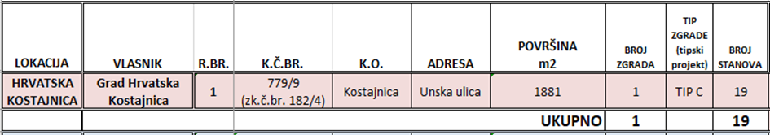
Nakon 2 poništena postupka nabave, u I. kvartalu 2024. godine će se nastaviti s nabavom a ukupni troškovi gradnje zgrade procjenjuju se na iznos od otprilike 1.890.397,98 eura. + PDV.

6.6. Gradnja višestambenih zgrada na području Općine Topusko

OPĆINA TOPUSKO
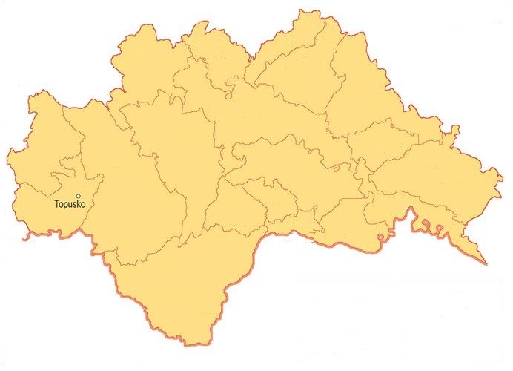
Prema Popisu stanovništva, kućanstava i stanova, Popis 2021. na području Općine Topusko živjela su 2.222 stanovnika u 1.156 domaćinstva. Popisom je evidentirano 2.310 stambenih jedinica, od čega 2.216 za stalno stanovanje.

6.6.1. Analiza potreba stambenog zbrinjavanja korisnika na području Općine Topusko

ANALIZA OŠTEĆENIH ZGRADA

Na području Općine Topusko oštećeno je 76 stambenih jedinica.
Prema Izvršnoj listi prvenstva za stambeno zbrinjavanje prema svim modelima, na potpomognutim područjima za 2023. godinu za Općinu Topusko iskazana je potreba za stambenim zbrinjavanjem 117 obitelji. Općina Topusko broji mnoštvo kadrova (zdravstveno-lječilišni, obrazovni, sigurnosni) koji su iskazali potrebe za dugotrajnim stambenim rješenjem, a pogledavši podatke s Izvršne liste prvenstva za stambeno zbrinjavanje na potpomognutom području, u Općini Topusko vidljivo je kako je najveći interes upravo za zbrinjavanje kroz davanje u najam stanova u državnom vlasništvu.

ANALIZA POTREBA – GOSPODARSKA REVITALIZACIJA

Kako bi se promijenili lošiji demografski pokazatelji, potrebno je zadržati, ali i privući mlade obitelji za život i ostanak na području općine Topusko. Uz osiguranje radnog mjesta, potrebno je i rješenje stambenog pitanja. Općina Topusko je lokacija rada velikog broja različitih kadrova koji ne žive na području općine te je u svrhu razvoja, prosperiteta i napretka od velike važnosti osigurati stambene jedinice. U planirane dvije zgrade koje će se izgraditi na području općine Topusko, a nakon završenog postupka obnove, postoje potrebe za stambeno zbrinjavanje sljedećih kategorija:
- za kadrove iz područja zdravstvene zaštite 3 stana
- za djelatnike Lječilišta Topusko i Top Termi Topusko 10 stanova
- za djelatnike iz područja predškolskog odgoja i obrazovanja te odgoja i obrazovanja 15 stanova
- za djelatnike tijela državne i lokalne samouprave i sigurnosti građana 5 stanova i
- za potrebe zbrinjavanja gospodarskog sektora 5 stanova.

Prema navedenom, iskazana je potreba za 38 stanova što odgovara planu gradnje stanova na području Općine Topusko. S druge strane najveću važnost u području turizma i gospodarske revitalizacije za općinu Topusko imaju Lječilište Topusko i njena tvrtka kćer Top-terme Topusko. Termomineralna voda, kao najvažniji prirodni resurs, geografski položaj i klima te uređeni kompleks, kao i ljudski faktor, doprinijeli su da danas Lječilište i Top Terme pružaju širok spektar zdravstvenih i turističkih usluga. Moderno Lječilište Topusko s termalnom vodom iz tri glavna i nekoliko manjih izvora, ocijenjena kao jedna od najkvalitetnijih u Europi, daje izvrsne rezultate kod liječenja ozljeda i bolesti lokomotornog, živčanog i mišićnog sustava.

U 2022. godini godine energetski je obnovljena zgrada Petrova gora čime je, osim učinkovitijeg korištenja obnovljivih izvora energije, povećana kvaliteta liječenja i boravka pacijenata i zaposlenika ustanove koja je od ključne važnosti u zdravstvenom te gospodarskom smislu ovog područja.

U pripremi je i realizacija projekta „Topusko na izvoru zdravlja - lječilišni i wellness turizam na održiv način“ kojemu je cilj povećanje kvalitete i atraktivnosti destinacije Topusko kroz obnovu hotelskog kompleksa hotela Toplica i uvođenje novih wellness i sportsko – rekreacijskih sadržaja. Nakon rekonstrukcije, hotel Toplica imat će 302 ležaja u 175 smještajnih jedinica. Projekt je prijavljen za financiranje iz Nacionalnog plana oporavka i otpornosti.

ANALIZA POTREBA – UKUPNO

Ukupno gledajući, u Općini Topusko oštećeno je 76 stambenih jedinica. Prema Izvršnoj listi prvenstva za stambeno zbrinjavanje na potpomognutim područjima u Općini Topusko potrebno je stambeno zbrinjavanje za 117 obitelji. Također, u svrhu demografske obnove, revitalizacije i potrebom za deficitarnim kadrovima, postoji potreba za dodatnih 38 stanova. To je potreba za ukupno 231 stan i stoga je opravdana izgradnja 2 višestambene zgrade s ukupno 26 stanova.

Predviđeno trajanje obnove od potresa je 36 do 48 mjeseci, dok bi izgradnja prema ovom Programu uz investitora Agenciju za pravni promet i posredovanje nekretninama završila za 18 mjeseci.

6.6.2. Pregled gradnje višestambenih zgrada na području Općine Topusko

U sklopu ovoga Programa na području Općine Topusko planirana je izgradnja 2 višestambene zgrade tipa B.

Tablica 8. Pregled izgradnje višestambenih zgrada u općini Topusko
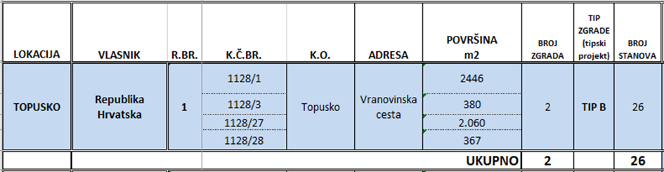
U veljači 2024. je započeo postupak javne nabave za izgradnju 2 višestambene zgrade a ukupni troškovi gradnje zgrade procjenjuju se na iznos od 2.705.463,20 eura. + PDV.

6.7. Gradnja višestambenih zgrada na području Općine Lekenik

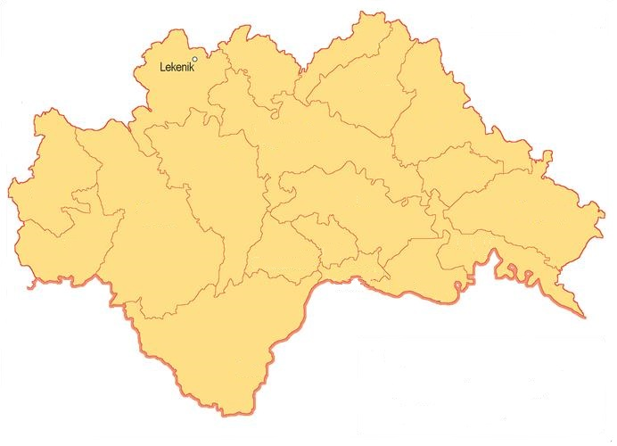

OPĆINA LEKENIK
Prema Popisu stanovništva, kućanstava i stanova, Popis 2021. na području Općine Lekenik živjela su 5.343 stanovnika u 2.095 domaćinstva. Popisom je evidentirano 4.567 stambenih jedinica, od čega 2.964 za stalno stanovanje.

6.7.1. Analiza potreba stambenog zbrinjavanja korisnika na području Općine Lekenik

ANALIZA OŠTEĆENIH ZGRADA

U Općini Lekenik oštećena je jedna stambeno-poslovna zgrada koja je u nekonstrukcijskoj obnovi. Na području općine Lekenik financirana se najamnina za 3 kućanstva, odnosno 7 osoba.

ANALIZA POTREBA – GOSPODARSKA REVITALIZACIJA

Na području općine Lekenik postoji potreba za novim stambenim jedinicama zbog zbrinjavanja radne snage u deficitarnim zanimanjima i to odgajatelja, pomoćnika za djecu s teškoćama u razvoju, stručnih komunikacijskih posrednika, administrativnog i tehničkog osoblja, asistenata u nastavi, djelatnika odgoja i obrazovanja te djelatnika za potrebe zbrinjavanja gospodarskog sektora. Ukupna potreba za kadrovskim smještajem iznosi 25 stanova.

Posebno mjesto u planiranju smještajnih kapaciteta ima i Poslovna zona „Marof“ Lekenik gdje trenutno radi 5 gospodarskih subjekata, u izgradnji su još 3, tako da je procjena da će u roku dvije godine porasti broj gospodarskih subjekata na njih najmanje 15. U zoni je rasprodano gotovo 90% parcela (36/41). Uz navedenu poslovnu zonu važno je istaknuti i ozbiljnu namjeru tvrtke Petrinja Chicken Company d.o.o da na području općine Lekenik izgradi svoje proizvodne kapacitete. Prema preliminarnim procjenama u okviru ove investicije bit će potreba za oko 2500 radnika. Uz navedenu investiciju, interes je iskazala i tvrtka MHP Agro & Industrial Holding s istom djelatnošću.

Slijedom navedenog, razvidno je da postoji velika potreba za različitom radnom snagom te posljedično povećanjem stambenog fonda na području općine Lekenik.

ANALIZA POTREBA – UKUPNO

Na području općine Lekenik postoji potreba za minimalno 25 stanova i stoga je opravdana izgradnja 1 višestambene zgrade s ukupno 19 stanova.

6.7.2. Pregled gradnje višestambenih zgrada na području Općine Lekenik

U sklopu ovoga Programa na području općine Lekenik planirana je izgradnja 1 višestambene zgrade tipa C.

Tablica 9. Pregled izgradnje višestambene zgrade u općini Lekenik
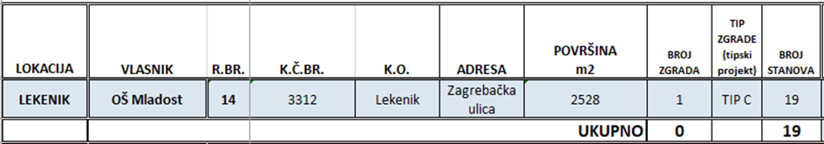
U veljači 2024. godine je započeo postupak javne nabave za izgradnju višestambene zgrade, a ukupni troškovi gradnje zgrade procjenjuju se na iznos od 1.969.397,00 eura. + PDV.

6.8. Gradnja višestambenih zgrada na području Općine Jasenovac

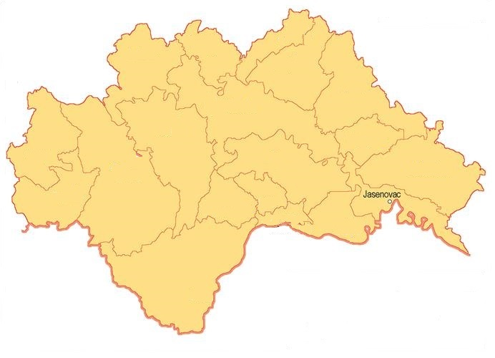
OPĆINA JASENOVAC

6.8.1. Analiza potreba stambenog zbrinjavanja korisnika privremenog smještaja na području Općine Jasenovac

ANALIZA OŠTEĆENIH ZGRADA

Na području Općine Jasenovac oštećeno je 10 stambenih jedinica.
Prema Izvršnoj listi prvenstva za stambeno zbrinjavanje prema svim modelima, na potpomognutim područjima za 2023. godinu za Općinu Jasenovac iskazana je potreba za stambenim zbrinjavanjem 17 obitelji.

ANALIZA POTREBA – GOSPODARSKA REVITALIZACIJA

Izgradnjom jedne nove višestambene zgrade riješilo bi se pitanje stambenog zbrinjavanja deficitarnog kadra na području općine i to policijskih službenika, carinskih službenika, obrazovnog kadra, posebice iz područja matematike, glazbenog te njemačkog jezika, odgajatelja, liječnika za primarnu zdravstvenu zaštitu te djelatnika Javne ustanove Spomen područje Jasenovac. Naime, od siječnja 2023. godine ustrojena je nova postaja granične policije Novska s ispostavom Jasenovac gdje zaposlenici putuju iz udaljenih mjesta te svakako imaju potrebu za smještajem u blizini radnog mjesta. Medicinski i odgojno obrazovni kadar također mnogo vremena troši na put, a redovito iskazuju potrebu i želju za smještajem u Jasenovcu.

Slijedom navedenog, iskazuje se potreba za 20 novih stanova. S obzirom na loše demografske pokazatelje i blizinu granice, u geopolitičkom smislu je važno zadržati stanovništvo na ovom području te privući novo.

ANALIZA POTREBA – UKUPNO

Ukupno gledajući, u Općini Jasenovac oštećeno je 10 stambenih jedinica. Prema Izvršnoj listi prvenstva za stambeno zbrinjavanje na potpomognutim područjima u Općini Topusko potrebno je stambeno zbrinjavanje za 17 obitelji. Također, u svrhu demografske obnove, revitalizacije i potrebom za deficitarnim kadrovima, postoji potreba za dodatnih 20 stanova. To je potreba za ukupno 47 stanova i stoga je opravdana izgradnja 1 višestambene zgrade s ukupno 19 stanova.

Predviđeno trajanje obnove od potresa je do 24 mjeseca, dok bi izgradnja prema ovom Programu uz investitora Agenciju za pravni promet i posredovanje nekretninama završila za 18 mjeseci.

6.8.2. Pregled gradnje višestambenih zgrada na području Općine Jasenovac

U sklopu ovoga Programa na području Općine Jasenovac planirana je izgradnja 1 višestambene zgrade tipa C.

Tablica 10. Pregled izgradnje višestambene zgrade u Općini Jasenovac
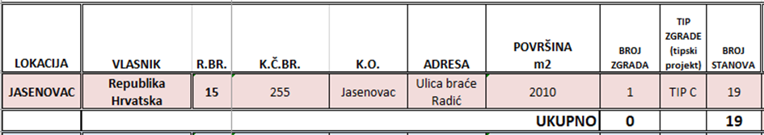
Proveden je postupak javne nabave za izgradnju višestambene zgrade te je sklopljen ugovor o građenju u iznosu od 2.202.586,84 eura. + PDV.

6.9. Gradnja višestambenih zgrada na području Općine Sunja

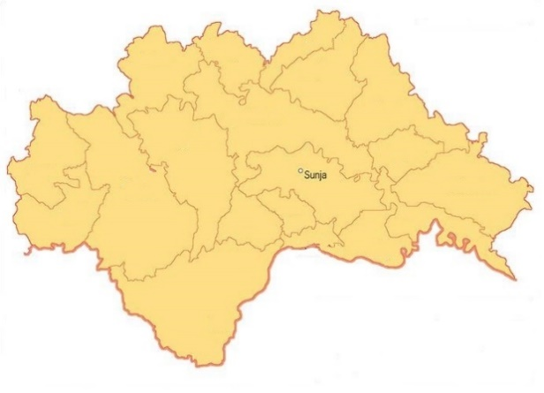
OPĆINA SUNJA

Prema Popisu stanovništva, kućanstava i stanova, Popis 2021. na području Općine Sunja živjela su 4.124 stanovnika u 2.238 domaćinstva. Popisom je evidentirano 3.393 stambenih jedinica, od čega 3.572 za stalno stanovanje.

6.9.1. Analiza potreba stambenog zbrinjavanja korisnika na području Općine Sunja

ANALIZA OŠTEĆENIH ZGRADA

Na području Općine Sunja podnesen je zahtjev za konstrukcijsku obnovu 1 stambeno-poslovne zgrade s ukupno 6 stambenih jedinica.

Prema Izvršnoj listi prvenstva za stambeno zbrinjavanje prema svim modelima, na potpomognutim područjima za 2023. godinu za Općinu Sunja iskazana je potreba za stambenim zbrinjavanjem 57 obitelji.

ANALIZA POTREBA – GOSPODARSKA REVITALIZACIJA

Kroz Provedbeni program Općine Sunja za razdoblje od 2021.-2025. definirani su prioriteti i mjere prema kojima su određene potrebe u gospodarstvu, obrazovanju, zdravstvu i komunalnoj infrastrukturi. Sve navedene potrebe ovise upravo o stambenom zbrinjavanju kadrova za navedene sektore. Izgradnjom dječjeg vrtića u općini stvorit će se potreba za stambenim zbrinjavanjem odgojno-obrazovnih djelatnika.

Za Sunju je važno i zapošljavanje kadra u području zdravstvene skrbi. Na području općine Sunja nema stambenih zgrada u vlasništvu Općine Sunja, a postoji veliki interes za korištenjem istih od strane liječnika, učitelja i sl. Navedeni kadar završetkom procesa obnove mogao bi koristiti stanove u jednoj zgradi koja je planirana na području Općine Sunja.

Ovime se iskazuje potreba za stambenim zbrinjavanjem navedenog kadra u 10 stanova.

ANALIZA POTREBA – UKUPNO

Ukupno gledajući, u Općini Sunja oštećena je 1 stambeno-poslovna zgrada, odnosno 6 stanova. Prema Izvršnoj listi prvenstva za stambeno zbrinjavanje na potpomognutim područjima u Općini Sunja potrebno je stambeno zbrinjavanje za 57 obitelji.

Također, u svrhu demografske obnove, revitalizacije i potrebom za deficitarnim kadrovima, postoji potreba za dodatnih 10 stanova. To je potreba za ukupno 73 stana i stoga je opravdana izgradnja 1 višestambene zgrade s ukupno 19 stanova.

Predviđeno trajanje obnove od potresa je do 36 mjeseci, dok bi izgradnja prema ovom Programu uz investitora Agenciju za pravni promet i posredovanje nekretninama završila za 18 mjeseci.

6.9.2. Pregled gradnje višestambenih zgrada na području Općine Sunja

U sklopu ovoga Programa na području Općine Sunja planirana je izgradnja 1 višestambene zgrade tipa C.

Tablica 11. Pregled izgradnje višestambene zgrade u općini Sunja
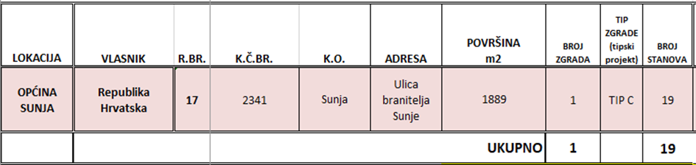
Proveden je postupak javne nabave za izgradnju višestambene zgrade te je sklopljen ugovor o građenju u iznosu od 2.344.541,22 eura+ PDV.

7. Zaključak

Ovim programom provedena je analiza potreba za stambenim zbrinjavanjem po više osnova i plan njegove realizacije na području Sisačko-moslavačke županije.

Na području Sisačko-moslavačke županije, kao izravna posljedica Petrinjskog potresa, oštećene su višestambene i stambeno-poslovne zgrade, za koje je podnesen zahtjev za obnovu, a u kojima se nalazi 2442 stambene jedinice.

U svrhu provedbe obnove zgrada oštećenih u potresu, prioritetno će se provesti program privremenog stambenog zbrinjavanja radi otklanjanje izravnih posljedica Petrinjskog potresa u vidu devastiranog i značajno umanjenog stambenog fonda na području Sisačko-moslavačke županije, a s ciljem zaštite života i zdravlja ljudi, zaštite imovine, zaštite životinja, zaštite okoliša, prirode i kulturne baštine te stvaranje uvjeta za uspostavu normalnoga života na pogođenim područjima.

Nakon prestanka potrebe za stambenim zbrinjavanjem na temelju Zakona o obnovi, a imajući u vidu buduću realizaciju velikih investicija i trenutnu migraciju radnog stanovništva zaposlenog na području Sisačko-moslavačke županije, planirana gradnja doprinijet će revitalizaciji Sisačko-moslavačke županije kroz rješavanje „stambenog pitanja“ mladih obitelji i deficitarnih kadrova, a posljedično i gospodarskom razvoju, povratku stanovništva, ostanku mladih obitelji i povećanju kvalitete života.

Uzimajući u obzir broj oštećenih zgrada s ukupno 2442 stana, potrebama za stambeno zbrinjavanje mladih obitelji, deficitarnih kadrova te obitelji na potpomognutim područjima koje dugi niz godina nemaju riješeno stambeno pitanje, dolazimo do realne potrebe za izgradnjom oko 4200 novih stambenih jedinica. Taj broj višestruko premašuje broj od planirane gradnje 36 višestambenih zgrada s ukupno 666 stanova pa zaključujemo kako je planirana gradnja opravdana.

